1. Trò chơi Mèo đuổi chuột

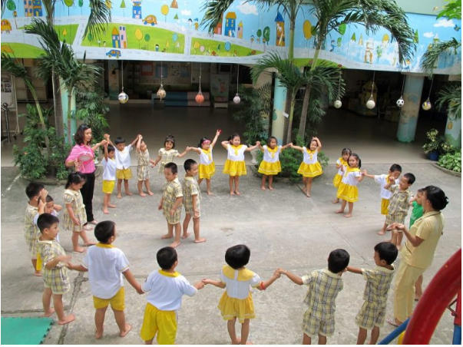
- Cách chơi:
Tất cả người chơi tiến hành chọn ra hai người chơi. Hai người chơi oẳn tù tì với nhau để xác định vai trò: một người chơi đóng vai mèo, một người chơi đóng vai - chuột.
- Bắt đầu trò chơi, những người chơi còn lại đứng thành vòng tròn, tay nắm tay nhau, giơ cao tay. Chuột và mèo đứng giữa vòng, quay lưng lại với nhau.
Khi nghe hiệu lệnh “ Bắt đầu”, chuột bắt đầu chạy, còn mèo đuổi theo chuột. Chuột phải chạy luồn lách qua các “ hang” là khoảng cách trống dưới các cánh tay của các người chơi. Còn mèo đuổi theo, chuột chạy chỗ nào, thì mèo phải chạy đúng vào hang đó, để tìm cách chạm vào mèo.
- Những người chơi khác vừa hát bài hát đồng dao vừa tìm cách giúp đỡ chuột: khi chuột chạy tới thì giơ thật cao tay đề chuột chạy qua. Khi mèo chạy tới thì giơ thấp tay gây khó dễ cho mèo.
Khi bài hát kết thúc, tất cả các người chơi đồng loạt ngồi thụp xuống, kết thúc ván chơi. Nếu trong ván chơi mèo không chạm được vào chuột thì mèo thua. Còn không thì chuột thua.
- Đổi vai mèo chuột hoặc chọn người chơi khác và tiếp tục ván chơi mới.
- Bài đồng dao đọc khi chơi:
Mèo đuổi chuột
Mời bạn lại đây
Tay nắm chặt tay
Đứng thành vòng rộng
Chuột luồn lỗ nhỏ
Chạy thẳng chạy mau
Mèo đuổi đằng sau
TRốn đâu cho thoát
Thế rồi chú chuột
Lại sắm vai mèo
Co cẳng chạy theo
Chú mèo hóa chuột
2. Trò chơi Kéo cưa lừa xẻ
- Bài đồng dao đọc khi chơi:
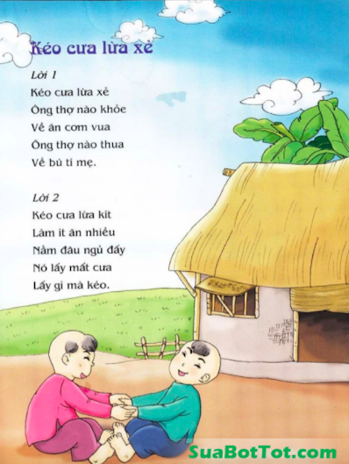
- Cách chơi:
Hai người được xếp ngồi ở phía đối diện nhau sẽ cầm chặt tay nhau. Sau đó vừa hát vừa đẩy qua đẩy lại giống như đang cưa một khúc gỗ.
Lưu ý một người đẩy, người kia sẽ tiến hành kéo, nhịp nhàng theo từng nhịp hát. Cứ như vậy lần lượt đến khi hết bài đồng dao.
Chẳng hạn khi đọc đến từ “ kéo”, người chơi A đẩy người chơi B (người vươn về phía trước, tay đẩy ra), người chơi B kéo người chơi A ( người ngả về phía sau, tay kéo lại).
Khi đọc đến từ “ cưa”, người chơi B lại đẩy người chơi A, người chơi A kéo người chơi B.
- Cứ như vậy lần lượt đọc hết bài đồng dao, vừa làm động tác kéo cưa.
3. Trò chơi Thả đỉa ba ba
- Mục đích chơi: Rèn cho HS khả năng vận động nhanh nhẹn, tăng cường tính hòa đồng khi được vui chơi cùng mọi người xung quanh
- Bài thơ đọc khi chơi:
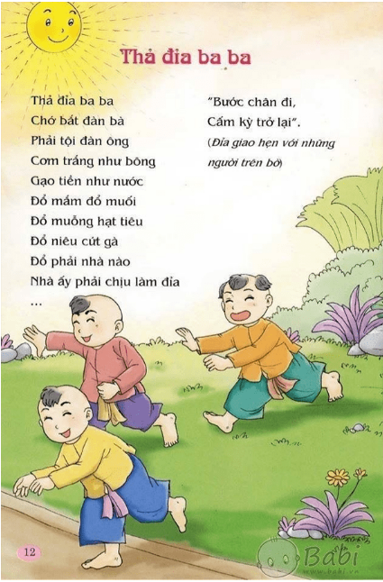

- Cách chơi:
Trẻ chơi từng nhóm hoặc cả lớp và những thành viên tham gia sẽ đứng thành vòng tròn giữa sân. Cô giáo sẽ chọn một bạn làm "đỉa". Sau khi chọn xong, cả nhóm sẽ cùng đọc bài đồng dao "Thả đỉa ba ba''
Thả đỉa ba ba
Chớ bắt đàn bà
Phải tội đàn ông
Cơm trắng như bông
Gạo mềm như nước
Đổ mắm. đổ muối
Đổ chuối hạt tiêu
Đổ niêu nước chè
Đổ phải nhà nào
Nhà ấy phải chịu.
Người làm đỉa đi xung quanh vòng tròn và cứ mỗi tiếng người làm đỉa lại lấy tay chỉ vào một bạn, bắt đầu tiếng thứ nhất chỉ vào mình và tiếng thứ hai người kế tiếp, rồi lần lượt đến người thứ 2, thứ 3... Nếu chữ đỉa cuối cùng rơi vào bạn nào thì bạn đó phải sẽ đứng lại "sông" làm đỉa, còn những bạn khác thì chạy nhanh lên "hai bờ sông", nếu người nào chậm chân bị "đỉa" bám ở dưới "sông" thì phải xuống "sông" làm đỉa, còn người làm "đỉa" lại được lên bờ. Và cứ như thế trò chơi lại tiếp tục...
4. Trò chơi Giã gạo
- Cách chơi:
Một người chống hai chân lên làm cối, cho một người ngồi vào bàn chân sau đó chân làm cối nâng lên theo nhịp để giã gạo và đọc bài dồng dao:
Giã gạo
Giã gạo thổi cơm trưa
Còn thừa để đến tối
Ai vay thì nói dối
Nhà tôi hết gạo rồi
Chống cối lên.
Khi kết thúc bài đồng dao, người làm cối nâng hai chân thẳng lên.

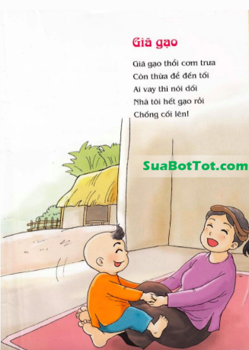

5. Trò chơi Chi chi chành chành

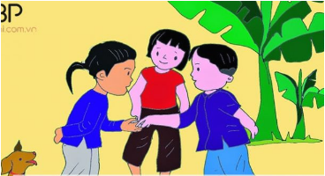
- Cách chơi và luật chơi:
Người chơi có thể từ 3 người trở lên. Chọn một người đứng ra trước xòe bàn tay ra các người khác giơ ngón trỏ ra đặt vào lòng bàn tay . Người xòe bàn tay đọc thật nhanh:
Chi chi chành chành.
Cái đanh thổi lửa.
Con ngựa chết chương.
Ba vương ngũ đế.
Chấp chế đi tìm
Ù à ù ập. Đọc đến chữ “ập” người xòe tay nắm lại, những người khác cố gắng rút tay ra thật nhanh, ai rút không kịp bị nắm trúng thì vào thế chỗ người xòe tay và vừa làm vừa đọc bài đồng dao cho các bạn khác chơi.

6. Trò chơi Chơi chuyền
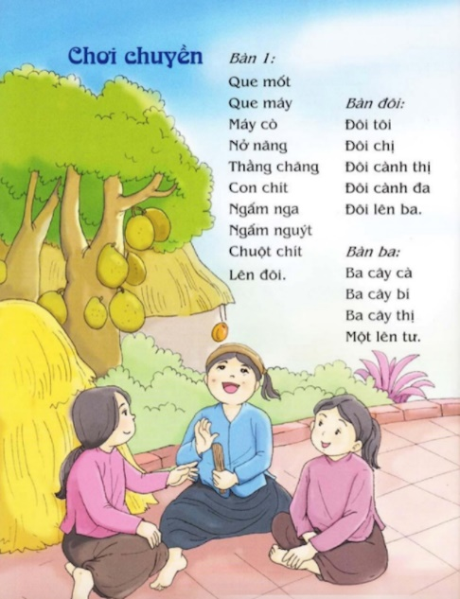
- Cách chơi :
- Trò chơi dành cho con gái. Số người chơi 2-5 người. Đồ chơi gồm có 10 que nhỏ và một quả tròn nặng (quả cà, quả bòng nhỏ…), ngày nay các em thường chơi bằng quả bóng tennis.Cầm quả ở tay phải tung lên không trung và nhặt từng que. Lặp lại cho đến khi quả rơi xuống đất là mất lượt. Chơi từ bàn 1 (lấy một que một lần tung) bàn 2 (lấy hai que một lần) cho đến 10, vừa nhặt quả chuyền vừa hát những câu thơ phù hợp với từng bàn. Một mốt, một mai, con trai, con hến,… Đôi tôi, đôi chị… Ba lá đa, ba lá đề v.v. Hết bàn mười thì chuyền bằng hai tay: chuyền một vòng, hai vòng hoặc ba vòng… và hát: “Đầu quạ, quá giang, sang sông, trồng cây, ăn quả, nhả hột…” khoảng 10 lần là hết một bàn chuyền, đi liền mấy ván sau và tính điểm được thua theo ván.
- Khi người chơi không nhanh tay hay nhanh mắt để bắt được bóng và que cùng một lúc sẽ bị mất lượt, lượt chơi sẽ chuyển sang người bên cạnh
- Chơi chuyền làm người ấm lên và rất vui. Thường trong suốt mùa hè hoặc mùa thu, các cô gái nhỏ chơi chuyền ở khắp mọi nơi, dưới bóng cây hay ở sân nhà…
7. Trò chơi Lộn cầu vồng
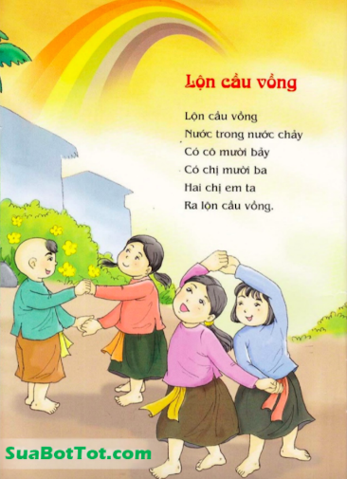
- Chuẩn bị:
Số lượng người chơi là số chẵn, chia đều mỗi nhóm 2 bạn
Diện tích chỗ chơi vừa đủ cho tất cả các bạn chơi
- Luật chơi và cách chơi:
- Các bạn tham gia chơi cùng đọc bài đồng dao của trò chơi. Khi đọc đến hết câu cuối cùng “Ra lộn cầu vồng” thì đồng thời cả 2 phải lộn trong vòng tay của mình từ trong ra ngoài hoặc từ ngoài vào trong. Một cách chơi khác là từng bạn lộn theo thứ tự.
- Lưu ý, trong cả 2 kiểu chơi, khi lộn hai bạn không được rời tay nhau. Nếu cặp nào bị rời tay nhau hoặc chậm hơn các đôi khác thì sẽ bị phạt.
Lời 1:
“Lộn cầu vồng
Nước trong nước chảy
Có cô mười bảy
Có chị mười ba
Hai chỊ em ta
Ra lộn cầu vồng”
Lời 2:
”Lộn cầu vồng
Nước sông đang chảy
Thằng bé lên bảy
Con bé lên ba
Đôi ta cùng lộn
Ra lộn cầu vồng”

- Đầu tiên, khi bắt đầu các bạn chia thành từng cặp đứng đối diện và nắm tay nhau thành một vòng tròn.
- Tất cả vừa đọc lời đồng dao vừa đưa tay sang mỗi bên, mỗi từ của bài là tay đưa sang một phía. Khi đọc đến từ cuối cùng của bài đồng dao thì giơ cao cánh tay và cùng chui vào bên trong, lộn một vòng tay và quay mặt ra ngoài.
- Trong khi lộn vòng tròn, tay của 2 bạn không được rời ra. Đôi nào rời tay nhau, đôi đó sẽ bị phạt. Hình phạt được quy định khác nhau, tuy nhiên phổ biến nhất là đội thua phải cõng đội thắng một vòng.
- Tiếp tục như vậy trong bài lần thì các bạn lại thay đổi cách chui cầu vồng, lần lượt từng bạn chui vào bên trong và chui ra, bạn này chui ra thì bạn kia lại tiếp tục chui vào.

8. Trò chơi Dung dăng dung dẻ
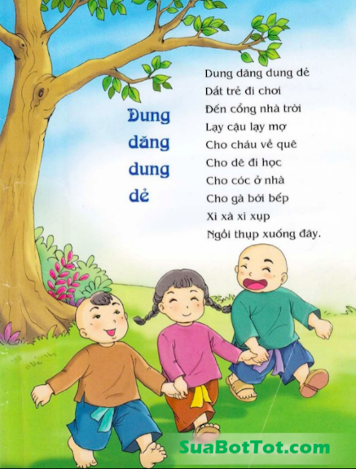

- Cách chơi:
Quản trò vẽ sẳn các vòng tròn nhỏ trên đất, số lượng vòng tròn ích hơn số người chơi là 1
Khi chơi các bạn nắm tay nhau tạo thành một hàng đi quanh các vòng tròn và cùng đọc bài đồng dao. Khi đọc hết câu “Ngồi thụp xuống đây.”, các bạn chơi nhanh chóng tìm một vòng tròn và ngồi xệp xuống. Sẽ có một bạn không có vòng tròn để ngồi và bị loại. Tiếp tục xoá vòng tròn và chơi như trên. Lại sẽ có 1 bạn không có vòng tròn để ngồi. Trò chơi tiếp tục khi chỉ còn 2 bạn. Hai bạn ngồi cùng 1 vòng tròn, bạn nào ngồi xuống trước là thắng.

9. Trò chơi Tập tầm vông
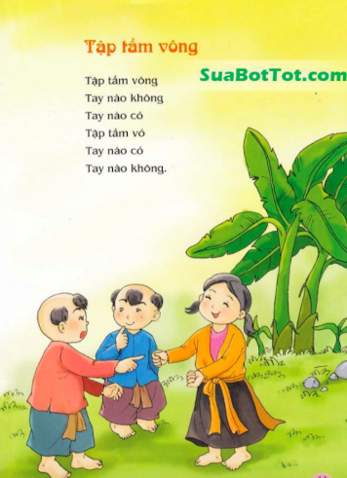
- Cách chơi:
Trò chơi này cần 2 người hoặc 3, 4 người chơi. Một người nắm một đồ vật nhỏ trong một bàn tay, trái hoặc phải (Ví dụ nắm cái tẩy) và giấu vào sau lưng. Sau đó, người đó đọc to bài đồng dao và nắm chặt lòng bàn tay. Kết thúc bài đồng dao thì đưa hai tay ra.
Những người chơi còn lại sẽ đoán xem tay nào có nắm cục tẩy.
- Luật chơi:
Nếu người chơi bị đoán trúng tay nắm cục tẩy hoặc những người chơi còn lại không đoán được tay nào nắm cục tẩy thì tùy vào quy định của cuộc chơi có thể bị phạt khác nhau.

9. Trò chơi Pháo nổ pháo nang
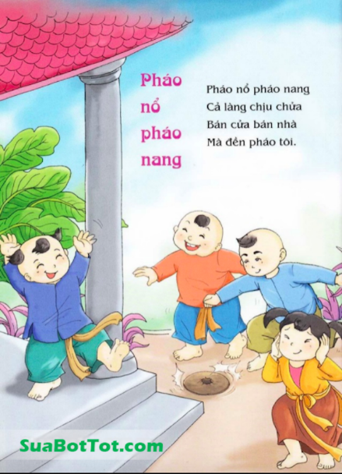

- Cách chơi:
Trò chơi này cần từ 2 người trở lên. Những người chơi sẽ lần lượt cho pháo nổ, pháo của ai nổ to được coi là thắng cuộc.
Trước khi cho nổ pháo đọc to bài đồng dao
- Luật chơi:
Sau mỗi lần cho pháo nổ phải dùng một lượng đất vật liệu mà khi dàn mỏng ra có thể phủ kín diện tích đáy pháo đã bị phá vỡ của người thắng cuộc để "đền" cho người đó. Những người thua cuộc nhiều lần sẽ rơi vào tình trạng đất vật liệu ít dần dẫn đến pháo không thể nổ to được nữa và phải bỏ cuộc.
10. Trò chơi Lộn cầu vồng
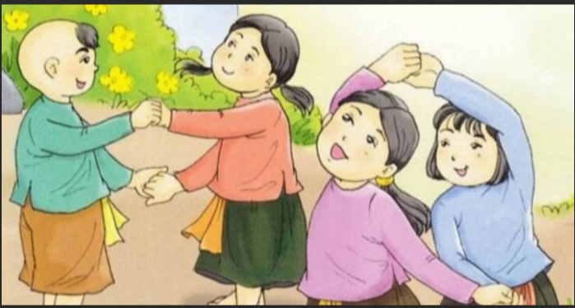
- Cách chơi:
- Những người tham gia chơi bắt cặp với nhau đứng trong không gian chơi. Hai người chơi đứng quay mặt vào nhau, cầm tay nhau.
- Khi có tiến hành bắt đầu”, các cặp chơi vừa hát bài đồng dao vừa làm động tác đu đưa 2 tay sang hai bên.
- Khi đọc đến câu cuối cùng của bài đồng dao là “ Hai chị em ta / Ra lộn cầu vồng”, thì cả hai người chơi cùng giơ cao cánh tay (vẫn nắm tay nhau), rồi cùng xoay người nửa vòng, chui qua tay, quay lưng.
- Tiếp tục chơi lượt tiếp theo, chỉ khác lượt trước ở chỗ lúc này tư thế của hai người chơi là xoay lưng lại với nhau, tiếp tục hát theo nhịp đọc của bài đồng dao và đến câu cuối cùng thì lộn lại tư thế ban đầu.
Lưu ý: trong khi lộn hai người chơi không được rời tay nhau. Nếu cặp nào bị rời tay nhau hoặc chậm hơn các đôi khác thì sẽ bị phạt.

Lộn cầu vồng
Lời 1:  “Lộn cầu vồng  Nước trong nước chảy  Có cô mười bảy  Có chị mười ba  Hai chị em ta  Ra lộn cầu vồng” | Lời 2:  “Lộn cầu vồng  Nước sông đang chảy  Thằng bé lên bảy  Con bé lên ba  Đôi ta cùng lộn  Ra lộn cầu vồng”

11. Trò chơi Chi chi chành chành
- Cách chơi:
- Trò chơi dân gian này cần từ 3 người trở lên, trong đó một người sẽ đứng ra trước xòe bàn tay ra cho những người khác giơ ngón trỏ ra đặt vào lòng bàn tay vào. Người xòe bàn tay đọc thật nhanh bài đồng dao.
- Đọc đến chữ “ập” người xòe tay nắm lại, những người khác cố gắng rút tay ra thật nhanh, ai rút không kịp bị nắm trúng sẽ phải vào thế chỗ cho người xòe tay và vừa làm vừa đọc bài đồng dao cho các bạn khác chơi.

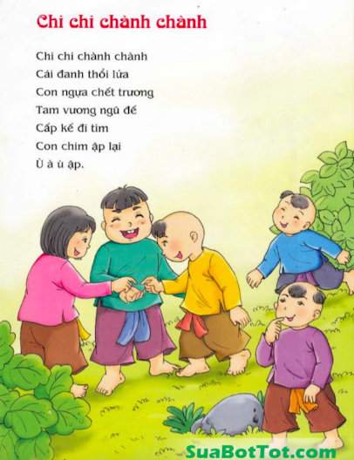
12. Trò chơi Đi câu ếch
- Chuẩn bị:
Vẽ 1 vòng tròn (đường kính tùy độ tuổi và số lượng người chơi) để làm ao. Cần câu là 1 cây que chừng 1m buộc 1 sợi dây dài chừng 1m, đầu sợi dây buộc 1 miếng giấy gập nhỏ lại cho hơi nặng để có thể hất trúng ếch ở xa. Đầu que có thể bịt vải để tránh nguy hiểm.
- Cách chơi:
Dùng trò chơi Oản tù tì để xem ai là người đi câu.
Mọi người vào trong ao làm ếch, còn người đi câu ở ngoài cầm cần đi câu.
Khi người điều khiển phát lệnh và bắt nhịp thì mọi người bắt đầu hát:
“ Ếch ở dưới ao
Vừa ngớt mưa rào
Nhảy ra bì bọp
Ếch kêu ộp ộp
Ếch kêu oạp oạp
Thấy bác đi câu
Rủ nhau chốn mau
Ếch kêu ộp ộp
Ếch kêu oạp oạp”
Khi hát làm động tác như ếch đang nhảy, tay chống nạnh, chân chụm lại hơi nhún xuống, nhảy lung tung trong vòng tròn. Nếu thấy người đi câu còn ở xa thì có thể nhảy lên bờ (ra khỏi vòng tròn) để chơi nhưng phải cảnh giác người đi câu, vì nếu đang ở trên bờ mà để người đi câu quâng dây trúng là bị bắt, phải thay làm người đi câu. Ngược lại người đi câu cũng tỏ ra lơ là đi rảo quanh bờ để lừa ếch mất cảng giác rồi bất ngờ quăng dây bắt.
- Luật chơi:
Ếch nào bị người đi câu quăng dây trúng thì sẽ bị bắt và phải thay làm người đi câu
Nếu lâu (thời gian tùy nhóm chơi quy định) mà không câu được con ếch nào thì người đi câu sẽ bị phạt nhảy ếch 1 vòng (số vòng tùy nhóm chơi quy định) quanh ao.

13. Trò chơi Nu na nu nống
- Cách chơi:
Các bạn ngồi xếp thành hàng ngang, sát cạnh nhau, chân duỗi thẳng, bàn chân đứng.
Một bạn làm quản trò lấy tay đập nhẹ vào bàn chân của bạn đầu tiên (bạn ngồi ngoài cùng) theo nhịp của lời đồng dao. Bắt đầu từ “nu na nu nống” cho đến cuối cùng.
Tất cả cùng đọc theo và quan sát xem “quản trò” có đập đúng chân của mình không và từ cuối cùng sẽ dừng ở chân của bạn nào để kịp rút chân lại. Bạn nào rút chân chậm sẽ bị phạt nhảy lò cò một vòng quanh chỗ ngồi.
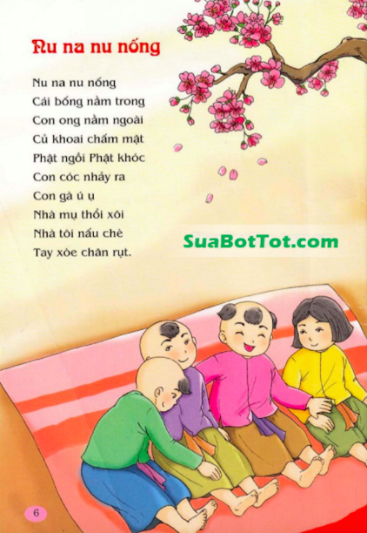
14. Trò chơi Bập bênh

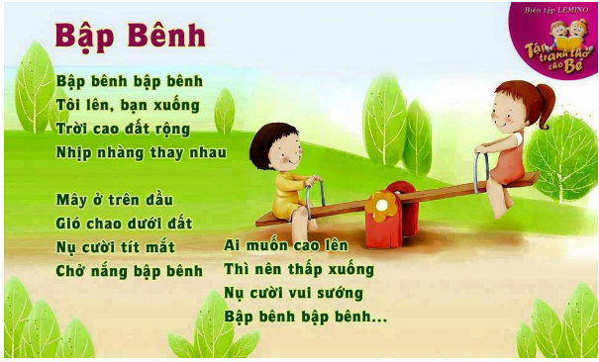

- Cách chơi:
Từng người chơi đứng trước đầu của bập bênh tiếp giáp với mặt đất, bước lên bập bênh và khéo léo, giữ thăng bằng đi qua bập bênh rồi quay ngược trở lại vị trí ban đầu sao cho không bị ngã vì trong khi đi bập bênh sẽ lên xuống theo sự di chuyển của người chơi. Ai đi qua nhanh, đủ số lần đi mà không bị ngã là thắng cuộc, nếu thua thì không được tính điểm lần đi đó.

Luật chơi:

- Quy định số lần đi bập bênh của mỗi lần chơi, nếu ai đi đủ mà không ngã là người thắng cuộc.

- Chỉ được đi từng người một để không làm ảnh hưởng nhau và đảm bảo an toàn cho các người chơi.

15. Trò chơi Cưỡi ngựa
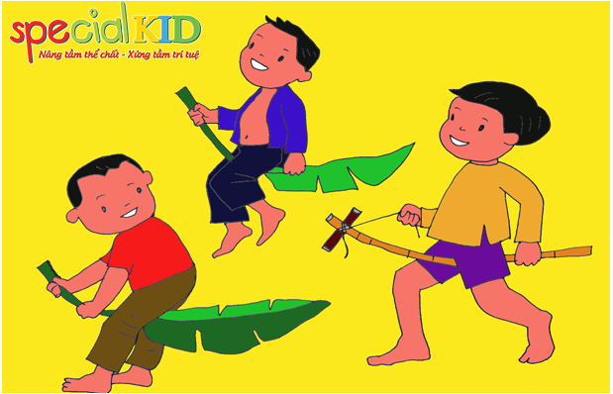
- Cách chơi:
- Cưỡi ngựa nhong nhong rất phù hợp chơi tại sân trường, sân nhà, lớp học bằng phẳng và sạch sẽ. Càng nhiều bạn tham gia thì trò chơi càng sôi động và hấp dẫn.
- Mỗi bạn có một cây gậy hoặc một tàu chuối đã tước lá, buộc sợi dây ở đầu làm cương ngựa. Đứng xếp hàng ngang, một tay giữ ngựa của mình luồn dưới háng, một tay giữ dây cương.
- Trưởng trò hô lệnh “chạy” thì cùng chạy lên phía trước, vừa cưỡi ngựa vừa hát lời đồng dao
Nhong nhong nhong nhong
Ngựa ông đã về
Cắt cỏ Bồ Đề
Cho ngựa ông ăn
Nhong nhong nhong nhong ...
Thỉnh thoảng hô “ếp, ếp” giục ngựa. Có thể chạy thành vòng tròn.
- Có thể có cách chơi khác:
Một người làm ngựa, phi bằng đầu gối và hai tay, một người cưỡi trên lưng ngựa. Người cưỡi ngựa phải bám chặt vào ngựa và hát lời đồng dao theo nhịp phi của ngựa. Nếu người cưỡi ngựa bị ngã thì thua và sẽ pahỉ đổi lại vai và chơi lại.
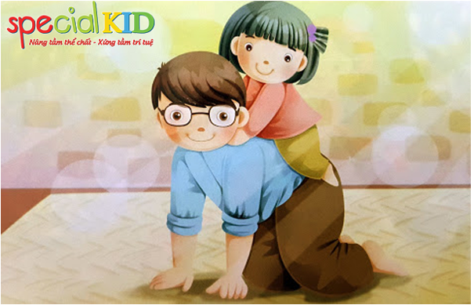

16. Trò chơi Đi tàu hỏa

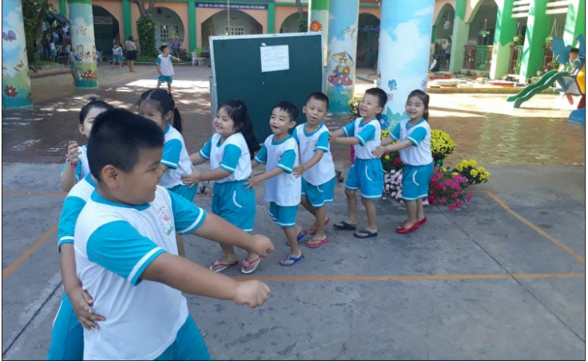
- Cách chơi:
Những người chơi đứng thành hàng dọc. Người sau để tay lên vai người trước làm tàu hỏa. Người dẫn đầu vừa chạy vừa hô lệnh “Tàu lên dốc” hoặc “Tàu xuống dốc”.
Khi nghe lệnh “Tàu lên dốc” tất cả chạy chậm, bàn chân nhón lên, chạy bằng mũi bàn chân. Khi nghe lệnh “Tàu xuống dốc”, tất cả chạy chậm chậm bằng gót chân.
Trong lúc chạy, mọi người cùng hát bài đồng dao:
Đi cầu đi quán
Đi bán lợn con
Đi mua cái xoong
Đem về đun nấu
Mua quả dưa hấu
Về biếu ông bà
Mua một đàn gà
Về cho ăn thóc
Mua lược chải tóc
Mua cặp cài đầu
Đi mau, về mau
Kẻo trời sắp tối.

- Luật chơi:
Cả đoàn tàu vừa chạy theo lệnh của đầu tàu vừa hát bài đồng dao. Nếu ai hát nhỏ hoặc không làm đúng động tác chạy sẽ bị cả tàu phạt (hình thức phạt nhẹ nhàng tùy đoàn tàu chọn)

17. Trò chơi Chim bay, cò bay
- Cách chơi:
Người chơi đứng xung quanh tạo thành một vòng tròn, người quản trò đứng ở giữa. Khi người quản trò hô “chim bay” đồng thời nhảy bật lên, giang hai cánh tay như chim đang bay, tất cả người chơi phải làm động tác và hô theo.
Người quản trò hô những vật không bay được như “nhà bay” hay “bàn bay”. Người chơi không làm động tác.
Để lôi cuốn hơn, có thể biến tấu thêm phần “cá lặn” hay “tàu lặn, vịt lặn”… để xen kẽ với trò “Chim bay, cò bay”
- Luật chơi:
Nếu người quản trò hô những vật không bay được như “nhà bay” hay “bàn bay” mà người chơi vẫn làm động tác bay hay những vật bay được mà lại không làm động tác bay thì sẽ bị phạt bằng cách lò cò một vòng bên ngoài vòng tròn. Trong lúc người bị phạt lò cò, mọi người có thể vừa vỗ tay vừa hát các câu đồng dao có ý chọc bạn như
Xấu hổ
Lấy rổ mà che
Lấy nong mà đậy
Lấy chày đập bóng”.

18. Trò chơi Úp lá khoai
- Cách chơi:
Mỗi bạn chơi ngồi thành vòng tròn, úp 2 bàn tay xuống đất.Khi bắt đầu đọc “ Úp lá khoai” thì 1 người lấy tay của mình phủ lên tay của tất cả mọi người, lúc đó mọi người ngửa hết bàn tay lên. Một người lấy tay của mình chỉ lần lượt từng bàn tay, vừa chỉ vừa hát tiếp:

Mười hai chong chóng
Đứa mặc áo trắng
Đứa mặc áo đen
Đứa xách lồng đèn
Đứa cầm ống thụt
Thụt ra thụt vô
Có thằng té xuống giếng
Có thằng té xuống xình
Úi chà , úi da!”

- Luật chơi: Hát đến chữ cuối cùng, người chỉ để vào tay của người nào thì người đó bị phạt.

19. Trò chơi Đếm sao
- Cách chơi:
Tất cả ngồi thành một vòng tròn, một người đứng ngoài vòng, phía sau lưng mọi người. Bắt đầu từ một người bất kỳ, vừa đi vừa hát: Một ông sao sáng….
Mỗi từ đập vào vai một người, đến từ sao cuối cùng, trúng vào người nào thì người ấy phải đọc một hơi không nghỉ:
“Một ông sao sáng
Hai ông sáng sao
Tôi đố anh chị nào
Một hơi đếm hết
Từ một ông sao sáng
Đến 10 ông sáng sao”.

Yêu cầu phải đếm một hơi không được nghỉ và phải luân phiên “sao sáng” với “sáng sao”
không được lộn. Số lẻ là “sao sáng” và số chẵn là “sáng sao”.
- Luật chơi:
Nếu hết hơi hay đọc sai là bị phạt.
19. Trò chơi Đúc cây dừa – chừa cây mỏng
- Cách chơi:
Bắt đầu trò chơi này không cần bao nhiêu người, có bao nhiêu người chơi cũng được. Tất cả người chơi ngồi xếp hàng xuống thềm nhà, hai chân duỗi thẳng ra phía trước, người ở đầu hàng đếm chuyền xuống đến người ở cuối hàng và tiếp tục người ở cuối hàng đếm chuyền đến người ở đầu hàng. Vừa đếm vừa đọc bài ca dân gian:
“Đúc cây dừa
Chừa cây mỏng
Cây bình đỏng (đóng)
Cây bí đao
Cây nào cao
Cây nào thấp
Chầp chùng mùng tơi chín đỏ
Con thỏ nhảy qua
Bà già ứ ự
Chùm rụm chùm rịu (rạ)
Mà ra chân này”.

- Luật chơi:
Khi đọc hết bài ca “mà ra chân này”, ở cuối câu tới chân người nào đó, thì thụt chân vào, người nào thụt hết hai chân thì thắng, còn lại người sau cùng người nào chưa thụt cân vào thì thua. Khi đó những người thắng cuộc chuẩn bị chạy để người thua cuộc rượt bắt, bắt được bất cứ người nào xả bàn làm lại.

20. Bài thơ
Búp bê bé nhỏ
Này, búp bê bé nhỏ
Quà cho sinh nhật mình
Đẹp như trong cổ tích
Ngộ thế đôi mắt xinh.

Búp bê thích em bé
Ẵm hoài cả trong mơ
Chị đi xa nhớ lắm
Thương búp bê đợi chờ.

Váy áo vừa vặn lắm
Mặc từ thuở chào đời
Búp bê không thấy ngắn
Chị chỉ còn mơ thôi.

Như một thời áo trắng
Chị đã bước qua rồi
Búp bê còn mãi giữ
Hồn nhiên trong mắt ngời.
Bài thơ Búp bê bé nhỏ
https://images.app.goo.gl/vjiiKc8XWWPxJJrt9
MỘT SỐ TRÒ CHƠI DÂN GIAN VÀ CÁCH CHƠI

